Capacitação Lume – Rede ATER Nordeste de Agroecologia
Diagrama de Fluxos – orientações para elaboração

1° Etapa - Estrutura do Agroecossistema:

OBJETIVO: delimitar o agroecossistema, identificar os subsistemas e mediadores e posicioná-los no diagrama conforme padronização:

  - Agroecossistema: retângulo grande preto
  - NSGA: retângulo pequeno azul ao centro
  - Subsistema: retângulo pequeno vermelho
  - Mediador de fertilidade: círculos/elipses pretas
  - Suprassistema (Mercados, Estado e Comunidade): retângulos verdes fora do agroecossistema; mercados divididos em: territoriais (regulados localmente), convencionais e institucionais (PAA, PNAE)

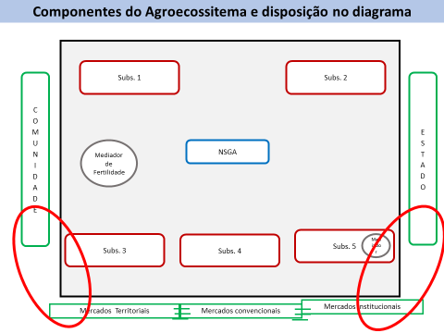
Figura 1: Modelo de estrutura do agroecossistema para elaboração dos fluxos

2° Etapa - Representação do funcionamento do agroecossistema (FLUXOS)

OBJETIVO: identificar os fluxos econômico-ecológicos estabelecidos entre o NSGA, os subsistemas e os suprassistema. No método Lume identificamos fluxos de insumos, produtos, trabalho e renda. Nessa fase dos exercícios da capacitação nos concentraremos nos fluxos de produtos e insumos.

Produtos e seus fluxos no diagrama

- Produtos são bens ecológicos convertidos em renda, que pode ser monetária ou não monetária.
- O fluxo de produtos no diagrama é representado por seta vermelha que sai dos subsistemas em direção ao NSGA (autoconsumo), à comunidade (reciprocidade – renda não monetária) e aos mercados (trocas mercantis – renda monetária), a depender de cada realidade.
- Cada seta vermelha representando o fluxo de produtos que sai de um determinado subsistema pode conter um ou mais produtos, representados no diagrama por números;
- Esses números são identificados em tabela anexa ao diagrama com o nome de cada produto correspondente. Essa tabela nos fornece de pronto um indicador da diversidade de produtos oriundos do agroecossistema.

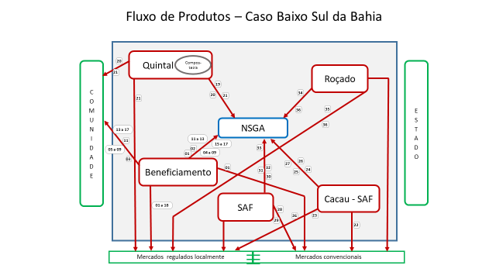
Figura 2: diagrama de fluxos de produtos

Obs.: Nesse exemplo ainda não havia a distinção do mercado institucional. Mas esse deverá ser incluído conforme figura 1 desse roteiro.
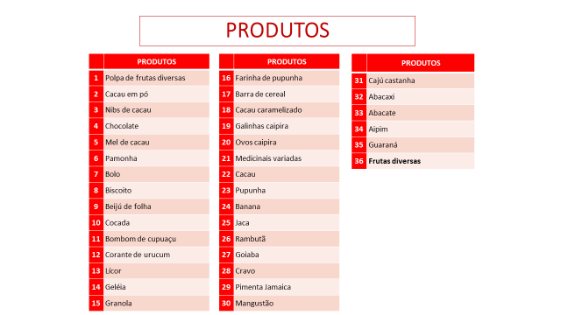
Tabela 1: Descrição dos produtos identificados no diagrama de fluxos do AE.

Insumos e seus fluxos no diagrama

- Insumos são subprodutos de processos de produção (restos de cultura que servem como forragem ou esterco da criação animal, por exemplo) ou produção específica para algum subsistema (forragem de capineira para o gado).

- O fluxo de insumos no diagrama é representado por seta preta que sai dos suprassistema em direção aos subsistemas.

- Quando o insumo é gerado no próprio subsistema que o consome é representado com uma seta circular no diagrama.

- Cada seta preta representando o fluxo de insumos que sai de um determinado suprassistema pode conter um ou mais insumos, representados no diagrama por números; é fundamental identificar a origem do insumo
- Esses números são identificados em tabela anexa ao diagrama com o nome de cada insumo correspondente.
- Podem ser armazenados, transportados e/ou processados nos mediadores de fertilidade. Nesse caso são representados por setas pretas que entram e saem dos mediadores.

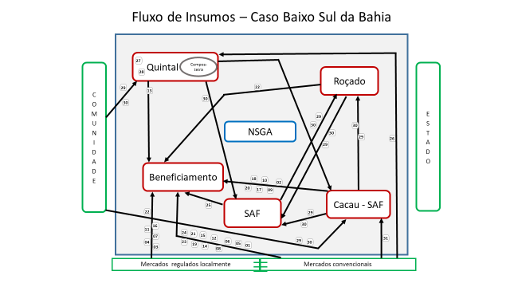
Figura 3: diagrama de fluxos de insumos.

Obs.: Mais uma vez, observem que nesse exemplo ainda não havia a distinção do mercado institucional. Mas esse deverá ser incluído conforme figura 1 desse roteiro

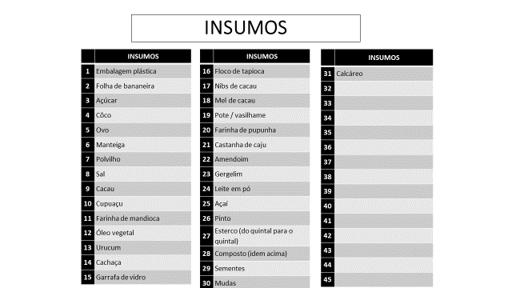
Tabela 2: Descrição dos insumos identificados no diagrama de fluxos do AE.

Observações gerais e dicas para elaboração dos fluxos de insumos e produto

- Dupla função: há casos em que o que está circulando nos fluxos pode ter função de insumo e produto, a exemplo do milho que pode ser usado como ração (insumo) para as aves ou ser vendido (produto) na feira, ou ser armazenado (insumo) para o próximo plantio, ou ainda doado (produto) para o vizinho.

- Alguns dispositivos de ação coletiva (DAC) nos quais o NSGA participa no âmbito da comunidade funcionam como extensões do agroecossistema. Suas funções são permitir a gestão comunitária de insumos produzidos nos agroecossistemas por meio de mecanismos de reciprocidade. Bancos de sementes comunitários funcionam como um mediador de fertilidade (armazenamento de insumos) e agroindústrias comunitárias funcionam como estruturas organicamente integradas ao funcionamento de subsistemas específicos. Nessas situações, a representação dos fluxos indica a circulação dos insumos na comunidade (sementes oriundas do banco de semente comunitário em direção aos subsistemas em que serão consumidas) ou produtos (processados nas agroindústrias em direção ao NSGA – para serem em seguida consumidos, vendidos ou trocados).

- Somente insumos entram nos subsistemas;

- Saem dos subsistemas insumos e produtos;

- Nos mediadores entram e saem somente insumos;

- Quando um produto sai do agroecossistema, mesmo que ele seja utilizado como insumo em outro agroecossistema distinto da origem, é considerado produto, pois se converte em renda (que pode ser monetária ou não monetária);

- Quando um insumo sai do agroecossistema e é armazenado e/ou processado em estruturas de gestão comunitária (considerado extensão do agroecossistema), sem a mediação de relações mercantis, ele continua sendo insumo (que voltará para o agroecossistema posteriormente).

- Os fluxos de produtos e insumos são inicialmente representados separadamente nos seus respectivos diagramas, mas também podem ser representados num único diagrama conforme exemplo a seguir. Cabe lembrar que a depender da intensidade e quantidade de fluxos identificados no agroecossistema, o diagrama único pode comprometer a visualização;

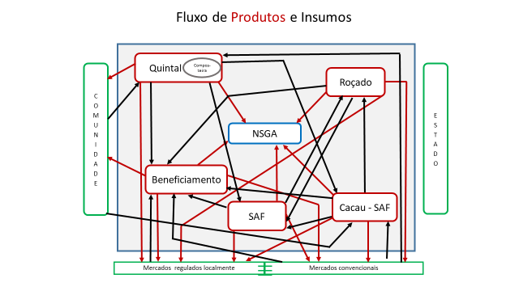
Figura 4: diagrama de fluxos de produtos e insumos.

